1. Obraz Mężczyzna o wzroście H = 2m stoi w odległości od kamery d = 10m o obiektywie długości ogniskowej f = 10mm. Przetwornik 2000x2000px. Okres próbkowania Ts=5 mikro_m. Na ilu liniac obrazu mieści się mężczyzna?

4. Obraz W kinie stereoskopowym widz siedzi w odległości 6 m od ekranu. Wyznacz rozbieżność w milimetrach, jeśli obiekt widziany jest: a) w odległości 4 m od widza.
b) w odległości 2 metrów za ekranem
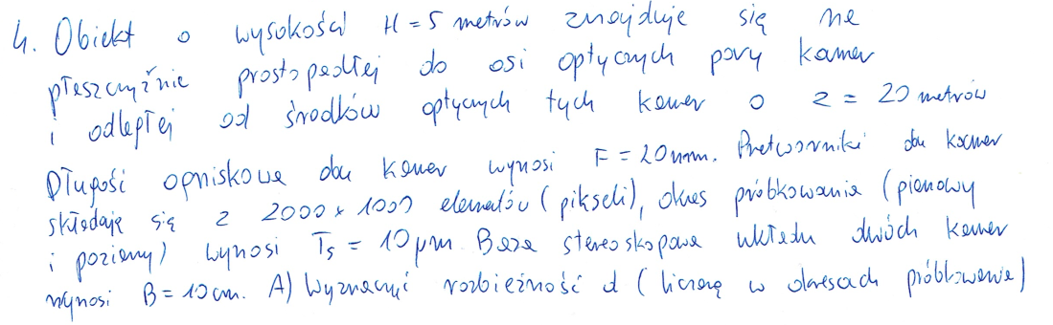

8. Dźwięk Określenie głośności. Jednostka głośności. B) Dźwięk A o częstotliwośći 1kHz z ciśnieniem fali akustycznej 3 mPa. Ile wynosi głośność dźwięku B (jednostki!!) o częstotliwości 1 kHz, gdzie poziom ciśnienia akustycznego jest o 20dB większy od A.

3. Dźwięk A) Jaką głośność ma dźwięk o częstotliwości 1000 Hz ma dźwięk, którego ciśnienie akustyczne wynosi 0,2 mPa ? Należy podać ewentualne obliczenia. B) Wyznaczyć poziom ciśnienia akustycznego dźwięku o natężeniu 10 -9 W/m 2 . Należy podać ewentualne obliczenia.

3.Dźwięk A) Jaką głośność ma dźwięk o częstotliwości 1000 Hz ma dźwięk, którego ciśnienie akustyczne wynosi 0,2 mPa ? Należy podać ewentualne obliczenia. B) Wyznaczyć poziom ciśnienia akustycznego dźwięku o natężeniu 10 -9 W/m 2 . Należy podać ewentualne obliczenia.

2. Barwy WCG (szeroka gama barw) z klasyczną gamą dla telewizji HDTV. B) Dla pewnego odcienia szarości wyznaczono 10-bitowe reprezentacje lumy jako y=100. Wyznacz wartość chromy Cr w reprezentacji 10-bitowej. C) Dla barwy opisanej w punkcie B wyznacz wartość nasycenia S (przy założeniu że osie lumy oraz wartości/intensywności mają ten sam kierunek w trójwymiarowej przestrzeni barw.

2. Barwy: A) Dla jakich barw widzialnych współczynnik trójchromatyczny z < 0 ?
B) Dla pewnego odcienia szarości wyznaczono 8-bitową reprezentację lumy (luminancji) jako Y = 160. Wyznacz wartość chromy (chrominancji) C R w reprezentacji 8-bitowej. C) Dla barwy opisanej w punkcie B wyznacz wartość nasycenia S (saturation) (przy założeniu, że osie lumy (luminancji) oraz wartości/intensywności mają ten sam kierunek w trójwymiarowej przestrzeni barw).

2.Barwy: A) Dla jakich barw widzialnych współczynnik trójchromatyczny y > 1 ?
B) Dla pewnego odcienia szarości wyznaczono 8-bitową reprezentację lumy (luminancji) jako Y = 100. Wyznacz wartość chromy
(chrominancji) C R w reprezentacji 8-bitowej bez znaku.
C) Dla barwy opisanej w punkcie B wyznacz wartość nasycenia S (saturation) (przy założeniu, że osie lumy (luminancji) oraz
wartości/intensywności mają ten sam kierunek w trójwymiarowej przestrzeni barw).

3. Sygnały Obraz monochromatyczny z sygnałem o ograniczonym paśmie fg = 10 [1/mm]. Ograniczenie pasma kołowe na płaszczyźnie (f1, f2). Wyznacz minimalną gęstość próbkowania, czyli minimalną liczbę próbek na 1 mm^2 dla próbkowania prostokątnego.
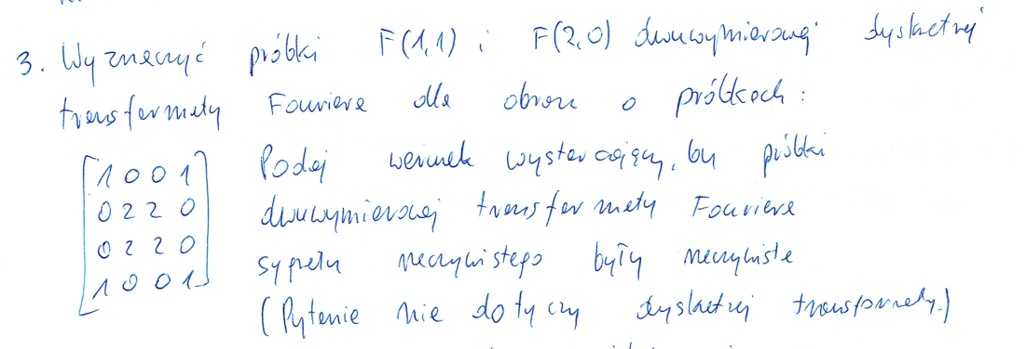

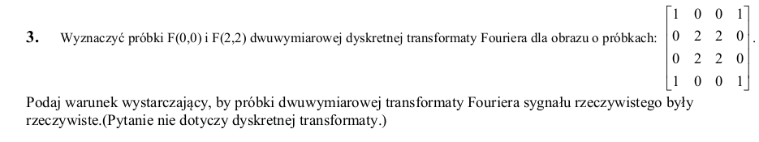
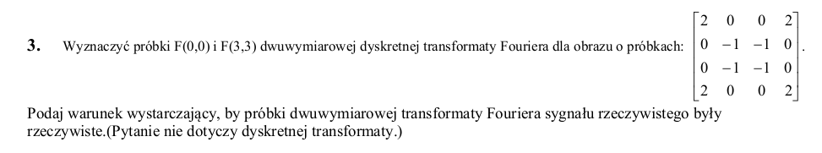
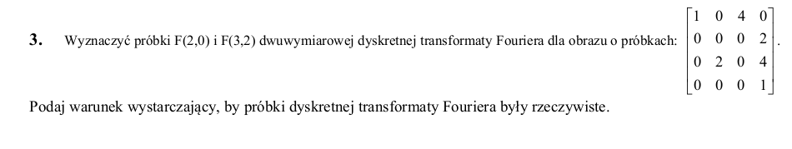

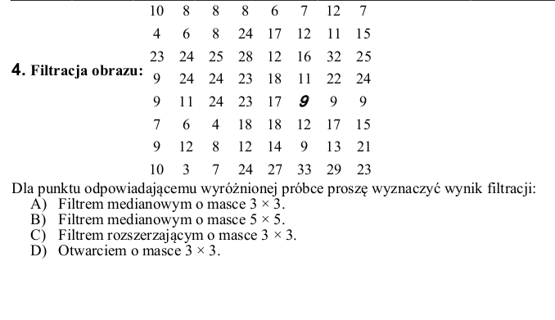
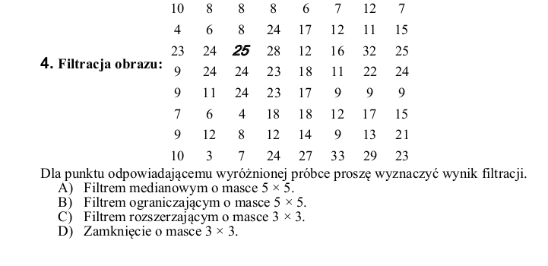

2. Kodek HEVC: A) Proszę podać szacunkową szybkość bitową skompresowanego strumienia wizyjnego UHD 4K o wymagającej treści i o jakości stosowanej w telewizji rozsiewczej. Odpowiedź proszę uzasadnić odpowiednim wzorem z objaśnieniami. B) Co to jest CTU ? C) Objaśnić pojęcia jednostek kodowania, predykcji i transformacji. Podać zależności pomiędzy tymi jednostkami.

A) W europejskiej telewizji wysokiej jakości (HDTV) używa się jednego formatu obrazu, w którym liczba linii nie przekracza 800. Dla maksymalnej dopuszczalnej w Europie częstotliwości obrazów wyznacz (sam końcowy wynik nie wystarczy) szybkość transmisji dla obrazu nieskompresowanego w formacie konsumenckim (4:2:0) – zakładamy wyłącznie przesyłanie próbek aktywnych. B) Dla wspomnianego formatu wizji proszę wyznaczyć minimalną odległość widza od ekranu o wysokości 60 cm. .

A) W europejskiej telewizji wysokiej jakości (HDTV) używa się jednego formatu obrazu, w którym liczba linii
przekracza 1000. Wyznacz (sam końcowy wynik nie wystarczy) szybkość transmisji dla obrazu nieskompresowanego
w formacie konsumenckim (4:2:0) – zakładamy wyłącznie przesyłanie próbek aktywnych.
B) Dla wspomnianego formatu wizji proszę wyznaczyć minimalną odległość widza od ekranu o wysokości 50 cm. .

4. Liniowa filtracja obrazu: A) Obraz monochromatyczny o rozmiarze 500×500 składa się z obszaru jasnego (wartości próbek wynoszą 200) po lewej stronie (kolumny o numerach od 0 do 199) i z obszaru ciemnego (wartości próbek wynoszą 50) po prawej stronie (kolumny o numerach od 200 do 499). Podać wartości próbek obrazu wyjściowego y(n 1 ,n 2 ), gdzie n 1 jest
numerem wiersza, a n 2 jest numerem kolumny dla (n 1 ,n 2 ) = (46,199), dla (n 1 ,n 2 ) = (206,200) oraz dla (n 1 ,n 2 ) = (155,201) jeżeli jest to filtr Sobela (o masce 3×3) służący do wykrywania krawędzi pionowych. B) Wyznaczyć transmitancję widmową filtru z części A.

4. Liniowa filtracja obrazu: A) Obraz monochromatyczny o rozmiarze 500×500 składa się z obszaru jasnego (wartości próbek wynoszą 220) w górnej części (wiersze o numerach od 0 do 199) i z obszaru ciemnego (wartości próbek wynoszą 60) w dolnej części (wiersze o numerach od 200 do 499). Podać wartości próbek obrazu wyjściowego y(n 1 ,n 2 ), gdzie n 1 jest numerem wiersza, a n 2 jest numerem kolumny dla (n 1 ,n 2 ) = (199,199), dla (n 1 ,n 2 ) = (200,205) oraz dla (n 1 ,n 2 ) = (201,155) jeżeli jest to filtr Sobela (o masce 3×3) służący do wykrywania krawędzi poziomych. B) Wyznaczyć transmitancję widmową filtru z części A.

5. Kodowanie sekwencji wizyjnych: A) Próbka transformaty (współczynnik DCT) ma wartość 354. Wartość odpowiedniego elementu tablicy kwantyzacji wynosi 22. Aktualna wartość współczynnika skali kwantyzatorów wynosi 3. Wyliczyć skantowaną
wartość próbki transformaty (współczynnika DCT). B) Czy w systemach wideokonferencyjnych można używać sekwencji obrazów typu IBBBPBBBPBBBP ... ? Odpowiedź musi być jednoznaczna: TAK lub NIE. Należy podać uzasadnienie (maksimum 3 linie tekstu). C) Jakiej prędkości bitowej należy się spodziewać dla programu SDTV (format europejski), gdy wizja została zakodowana koderem MPEG-2?

5. Kodowanie sekwencji wizyjnych: A) Próbka transformaty (współczynnik DCT) ma wartość 254. Wartość odpowiedniego elementu tablicy kwantyzacji wynosi 20. Aktualna wartość współczynnika skali kwantyzatorów wynosi 3. Wyliczyć skantowaną wartość próbki transformaty (współczynnika DCT). B) Czy w systemach wideokonferencyjnych można używać sekwencji obrazów typu IBBBBPBBBBPBBBBP ... ? Odpowiedź musi być jednoznaczna: TAK lub NIE. Należy podać uzasadnienie (maksimum 3 linie tekstu) C) Jakiej prędkości bitowej należy się spodziewać dla programu SDTV (format europejski), gdy wizja została zakodowana koderem AVC?

5. Kodowanie sekwencji wizyjnych: A) Próbka transformaty (współczynnik DCT) ma wartość 354. Wartość odpowiedniego elementu tablicy kwantyzacji wynosi 22. Aktualna wartość współczynnika skali kwantyzatorów wynosi 3. Wyliczyć skantowaną wartość próbki transformaty (współczynnika DCT). B) Czy w systemach wideokonferencyjnych można używać sekwencji obrazów typu IBBBPBBBPBBBP ... ? Odpowiedź musi być jednoznaczna: TAK lub NIE. Należy podać uzasadnienie (maksimum 3 linie tekstu). C) Jakiej prędkości bitowej należy się spodziewać dla programu SDTV (format europejski), gdy wizja została zakodowana koderem MPEG-2?

5. Kodowanie sekwencji wizyjnych: A) Próbka transformaty (współczynnik DCT) ma wartość 890. Wartość odpowiedniego elementu
tablicy kwantyzacji wynosi 32. Aktualna wartość współczynnika skali kwantyzatorów wynosi 4. Wyliczyć skantowaną wartość próbki
transformaty (współczynnika DCT).
B) Czy w systemach wideokonferencyjnych można używać sekwencji obrazów typu IBBBPBBBPBBBP ... ? Odpowiedź musi być
jednoznaczna: TAK lub NIE. Należy podać uzasadnienie (maksimum 3 linie tekstu).
C) Jakiej prędkości bitowej należy się spodziewać dla programu HDTV (format powyżej 1000 linii obrazu), gdy wizja została zakodowana
koderem MPEG-2?

5. Kodowanie Wyznaczyć kody uniwersalne i kody Golomba dla liczb 4, 7 i 17.

5. Kodowanie Wyznaczyć kody uniwersalne i kody Golomba dla liczb 5, 8 i 16.

